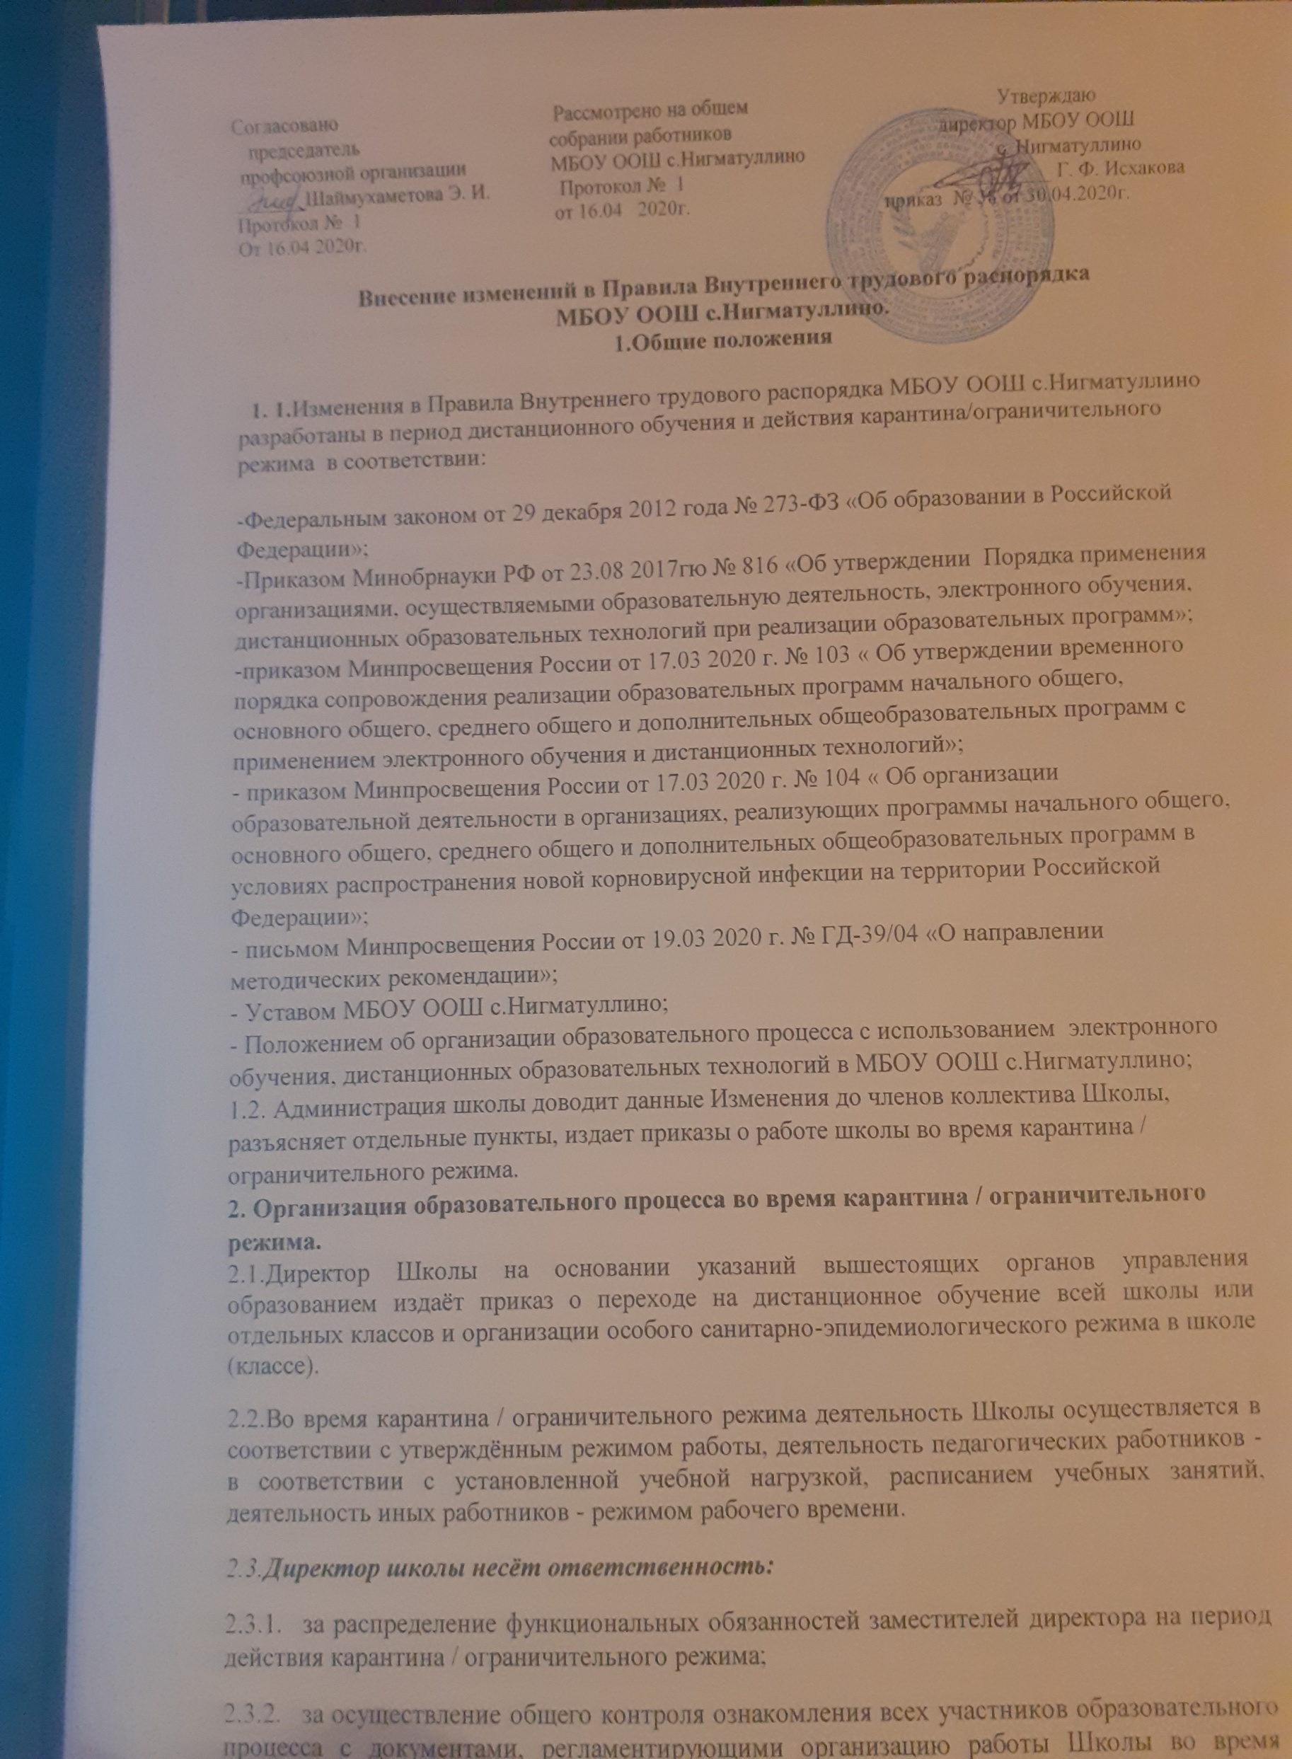
Согласовано Рассмотрено на общем Утверждаю
председатель собрании работников директор МБОУ ООШ
профсоюзной организации МБОУ ООШ с.Нигматуллино с. Нигматуллино
_______Шаймухаметова Э. И. Протокол № __________ Г. Ф. Исхакова
Протокол № от ___ _____ 2020г. приказ № 38 от 30.04.2020г.
От -- -----2020г.

Внесение изменений в Правила Внутреннего трудового распорядка

МБОУ ООШ с.Нигматуллино.

1.Общие положения

1. 1.Изменения в Правила Внутреннего трудового распорядка МБОУ ООШ с.Нигматуллино разработаны в период дистанционного обучения и действия карантина/ограничительного режима в соответствии:

-Федеральным законом от 29 декабря 2012 года № 273-ФЗ «Об образовании в Российской Федерации»;
-Приказом Минобрнауки РФ от 23.08 2017гю № 816 «Об утверждении Порядка применения организациями, осуществляемыми образовательную деятельность, электронного обучения, дистанционных образовательных технологий при реализации образовательных программ»;
-приказом Минпросвещения России от 17.03 2020 г. № 103 « Об утверждении временного порядка сопровождения реализации образовательных программ начального общего, основного общего, среднего общего и дополнительных общеобразовательных программ с применением электронного обучения и дистанционных технологий»;
- приказом Минпросвещения России от 17.03 2020 г. № 104 « Об организации образовательной деятельности в организациях, реализующих программы начального общего, основного общего, среднего общего и дополнительных общеобразовательных программ в условиях распространения новой корновирусной инфекции на территории Российской Федерации»;
- письмом Минпросвещения России от 19.03 2020 г. № ГД-39/04 «О направлении методических рекомендации»;
- Уставом МБОУ ООШ с.Нигматуллино;
- Положением об организации образовательного процесса с использованием электронного обучения, дистанционных образовательных технологий в МБОУ ООШ с.Нигматуллино;
1.2. Администрация школы доводит данные Изменения до членов коллектива Школы, разъясняет отдельные пункты, издает приказы о работе школы во время карантина / ограничительного режима.
2. Организация образовательного процесса во время карантина / ограничительного режима.
2.1.Директор Школы на основании указаний вышестоящих органов управления образованием издаёт приказ о переходе на дистанционное обучение всей школы или отдельных классов и организации особого санитарно-эпидемиологического режима в школе (классе).

2.2.Во время карантина / ограничительного режима деятельность Школы осуществляется в соответствии с утверждённым режимом работы, деятельность педагогических работников -в соответствии с установленной учебной нагрузкой, расписанием учебных занятий, деятельность иных работников - режимом рабочего времени.

2.3.Директор школы несёт ответственность:

2.3.1. за распределение функциональных обязанностей заместителей директора на период действия карантина / ограничительного режима;

2.3.2. за осуществление общего контроля ознакомления всех участников образовательного карантина / ограничительного режима, и соблюдение ими установленных требований;

2.3.3. за реализацию комплекса мероприятий, направленных на выполнение общеобразовательных программ в полном объёме;

2.3.4. принятие управленческих решений, обеспечивающих эффективность работы учреждения в период карантина \ ограничительного режима.

2.4.Заместители директора по учебно-воспитательной работе:

2.4.1. организуют разработку мероприятий, направленных на обеспечение выполнения образовательных программ обучающимися, находящимися на дистанционном обучении;

2.4.2. готовят проект перечня дисциплин и междисциплинарных курсов, которые могут быть освоены в свободном режиме самостоятельно (впоследствии утверждается приказом по школе);

2.4.3. определяют совместно с педагогами систему организации учебной деятельности с обучающимися во время карантина / ограничительного режима: перечень образовательных платформ, сервисов и ресурсов, виды, количество работ, сроки получения заданий обучающимися и предоставления ими выполненных работ, формы контроля, обратной связи с обучающимися и т.п.;

2.4.4. составляют расписание он-лайн занятий и консультаций;

2.4.5. размещают оперативную информацию на официальном сайте школы;

2.4.6. обеспечивают информирование всех участников образовательных отношений (педагогов, обучающихся, родителей (законных представителей) обучающихся, иных работников Школы об организации работы во время карантина / ограничительного режима, в том числе – через сайт школы;

2.4.7. организуют беседы, лектории для родителей (законных представителей), обучающихся о соблюдении карантинного режима с целью обеспечения сохранности жизни и здоровья детей, консультируют по вопросам организации дистанционного обучения;

2.4.8. разрабатывают рекомендации и проводят инструктажи по организации учебно-воспитательного процесса с использованием электронного обучения и дистанционных технологий, организуют научно-методическое, организационно-педагогическое сопровождение педагогов, работающих в условиях дистанционного обучения;
2.4.9. обеспечивают текущий контроль и учёт:

2.4.9.1. рабочего времени педагогов
2.4.9.2. своевременного внесения изменений в рабочие программы по предметам;

2.4.9.3. использования образовательных технологий с применением электронного обучения и дистанционных образовательных технологий;

2.4.9.4. обратной связи педагогических работников с обучающимися и их родителями (законными представителями) посредством электронной почты, мессенджеров и социальных сетей, через официальные ресурсы, собеседования в режиме систем он-лайн общения;

2.4.9.5. своевременного заполнения электронного журнала и выставления оценок;

2.4.10. оперативно отражают информацию о ходе реализации образовательных программ с применением электронного обучения и дистанционных образовательных технологий на официальном сайте школы.

2.5.Классные руководители:

2.5.1. проводят разъяснительную работу с родителями (законными представителями), доводят информацию о карантинном режиме в классе и его сроках через электронную почту, любые другие доступные виды электронной связи или личное сообщение по стационарному (мобильному) телефону;

2.5.2. проводят мониторинг технических возможностей каждого учащегося вверенного класса к дистанционному обучению;

2.5.3. доводят информацию до обучающихся и их родителей (законных представителей) о том, где и как можно получить задания, как осуществлять обратную связь с учителями-предметниками на период карантинного режима с целью выполнения программного материала, в том числе в дистанционном режиме;

2.5.4. осуществляют ежедневный контроль вовлечённости учащихся дистанционного обучения и самоподготовки, а также выявление и пропускающих занятия по причине болезни;
в процесс учёт детей,

2.5.5. осуществляют оперативное взаимодействие с родительской общественностью по вопросам учебной занятости и организации досуга обучающихся вверенного класса;

2.5.6. информирует родителей (законных представителей) об итогах учебной деятельности их детей в период обучения с применением дистанционных форм и самостоятельной работы обучающихся

2.6.Учителя – предметники:

2.6.1. осуществляют перспективное планирование учебной деятельности обучающихся в условиях дистанционного обучения на период не менее одной недели;

2.6.2. осуществляют отбор альтернативных электронных образовательных элементов: тестов, глоссариев, чатов, лекций, семинаров, баз данных, электронных редакторов, схем и других ресурсов;

2.6. вносят изменения в рабочие программы в связи с переходом на дистанционное обучение на период введения карантина / ограничительного режима;

2.6.4 своевременно (поурочно) отражают в системе «электронный журнал» / «электронный дневник» прохождение в соответствии с рабочей программой учебного материала, выставляя полученные учащимися оценки, а также обновляя ссылки и задания на предстоящий урок;
2.6.5. организуют освоение программ внеурочной деятельности и дополнительного образования на основе проектной деятельности, вовлекая обучающихся как в индивидуальные проекты, так и создавая временные «виртуальные» группы и сетевые сообщества;

2.6.6 еженедельно предоставляют заместителям директора информацию о ходе реализации образовательных программ в классах с применением электронного обучения и дистанционных образовательных технологий с указанием охвата обучающихся и реализованных форм обратной связи (приложение №1), а также информацию о фактически отработанном времени - ежедневно (приложение №2)

3. Организация педагогической деятельности

3.1.Продолжительность рабочего времени педагогов во время дистанционного обучения определяется исходя из недельной учебной нагрузки в учебный период в соответствии с расписанием уроков.

3.2.Приказом по школе утверждается график / расписание он-лайн занятий / консультаций, проводимых учителями – предметниками по классам.

3.3.Еженедельное количество и продолжительность он-лайн занятий / консультаций по классам регулируется требованиями СанПиН 2.4.2.2821-10 (в редакции от 22.05.2019г.), а также объемом учебного времени, отводимого конкретному предмету Учебным планом Школы, а именно:

1- 2 часа в неделю – 1 трансляция;

3-4 часа в неделю – 2 трансляции;

5 и более часов – 3 трансляции.

3.4.Отдельно утверждается перечень дисциплин и междисциплинарных курсов, которые могут быть освоены в свободном режиме самостоятельно. Количество он-лайн занятий \ консультаций по этим предметам составляет не менее 1 раза в две недели.

3.5.Заместители директора по учебно-воспитательной работе ведут учёт рабочего времени педагогов и контроль организации ими дистанционного обучения на основе сведений, предоставляемых педагогами (приложения 1, 2).

3.6. Педагоги своевременно осуществляют корректировку календарно-тематического планирования рабочей учебной программы с целью обеспечения освоения обучающимися образовательных программ в полном объёме при переходе на дистанционное обучение, ежедневно в соответствии с утверждённым расписанием уроков вносят домашние задания электронный журнал, вносят оценки учащихся в электронный журнал, осуществляют обратную связь с учащимися в электронном виде, используя цифровые образовательные платформы, электронный журнал, электронную почту и т.п.

3.7.С целью выполнения образовательных программ в полном объёме педагоги применяют разнообразные формы самостоятельной работы, дистанционные формы обучения.

3.8.Информация о применяемых формах работы, видах и содержании самостоятельной работы доводится педагогами, классными руководителями до сведения обучающихся и их родителей (законных представителей).

3.9.Самостоятельная работа обучающихся во время дистанционного обучения может оцениваться педагогом в соответствии с разработанным в школе положением об оценивании через обратную связь в электронном виде, а также по предъявлению результатов проделанной работы (проекта, исследования и т.п.) по окончании карантина / ограничительного режима.
3.10. Самостоятельная деятельность обучающихся в период дистанционного обучения может быть оценена педагогами только в случае достижения положительных результатов.

3.11. По темам и заданиям, вызвавшим затруднения у обучающихся при самостоятельном изучении, учителем проводятся опосредованные (дистанционные) индивидуальные консультации, а также после выхода с карантина пробелы устраняются через индивидуальную работу с обучающимися при непосредственном учебном взаимодействии.

4. Ведение документации

4.1.Педагогами проводится корректировка календарно-тематического планирования (при необходимости) и делается отметка в соответствии с требованиями оформления календарно-тематического планирования, установленными общеобразовательным учреждением.

4.2.В случае невозможности освоения учебных тем обучающимися самостоятельно, учитель-предметник может организовать прохождение материала после отмены ограничительных мероприятий на основе блочного подхода к преподаванию учебного материала, о чём делается специальная отметка в календарно-тематическом планировании.

4.3. Согласно расписанию уроков, в электронном журнале заполняются темы занятия в соответствии в календарно-тематическое планированием (или внесёнными в него изменениями), домашние задания и другие задания для учащихся с указанием сроков их выполнения и формами оценивания.

4.4.Отметки обучающимся за работы, выполненные во время карантина, выставляются в графу журнала, соответствующую теме учебного задания.

4.5.Отметка об отсутствии учащегося на уроке не ставится, кроме случаев болезни учащегося (по сообщению от родителей): по окончании карантина учащийся и его родители (законные представители) должны подтвердить сроки болезни ребёнка справкой от лечащего врача.

4.6.В классном журнале на странице «Сведения о количестве уроков, пропущенных обучающимися» делается запись «Карантин» / «Ограничительный режим», приказ № ___ от 00.00.00».

Мониторинг по проведению уроков в дистанционной форме
Дата | Класс | Предмет | Онлайн  уроки | Количество детей на онл. уроке | Количество уроков по эл. кейсам | Сколько детей получили бум. кейсы | Способ доставки

ФИО УЧИТЕЛЯ _____________

Механизм проведения классных часов в период дистанционного обучения

Учи тел ь | Д а т а | Класс/ кол-во обучаю щихся | Тема клас сного часа, цель | Форм а прове дения | Кол-во уч-ся, посети вших заняти е | Кол-во уч-ся,не посетивши х занятие(пр ичины)

Форма отчета о проведенных мероприятиях( акциях) в период дистанционного обучения

№ | Название мероприятия | Дата  проведения | Краткое описание, цель | Количество участников
ФИО учителя ( классного руководителя)_________________

Механизм проведения занятий внеурочной деятельности в период дистанционного обучения

№ | Дата прове дения | Название  занятия внеурочной деятель, тема урока | Крат кое опис ание, цель | Форм а прове дения | Кол-во уч-ся, посети вших заняти е | Кол-во уч-ся,не посетивши х занятие(пр ичины)

Руководитель ВД ФИО_______________

